**تاريخ رياضة الريشه الطائره :**

لرياضة الريشه الطائره تاريخ عريق حيث هناك اكثر من قصة تروى عن الريشه الطائره (البادمنتون)ظهرت فى اوربا رياضه قريبة الشبة بالريشة الطائرة ،فتشير سجلات الملاعب الملكية التى يرجع تريخها الى القرن الثانى عشر إلى رياضه قريبة الشبه يطلق عليها (البلتدوروالشتلكوك_Batteldoor &Shettlecock) وتفيد الموسوعات أن البلتدور هو مضرب خشبى خفيف ،والشتلكوك هى قطعه من الفلين الصغيره ومتوجه ببعض الريش القصير ، والذى يعتقد أنه ريش أوز _ وكانت تستخدم كأداه للعب وتقوم مقام الكره .

ولعل أكثر الروايات التاريخيه شيوعا عن الريشة الطائرة (البادمنتون) هى قصة (دوق بيفورت _duke beaufort)الذى دعى بعض أصدقائه ، فأراد أن يكرم ضيوفه باضافة بعض ألوان التسلية لهم وذلك فى دار الاستقبال بضاحيته ،وبالتحديد فى حديقة بادمنتون (Badminton) بمدينة جلوكسترشاير وكان ذلك عام1870م ولكن المطر لم يمهلهم ،فأضطروا إلى الدخول إلى قاعات الدار ، وإستخدموا فى تسليتهم أحد الرياضات حينذاك وهى البلتدور والشتلكوك ، وكانت تلعب ببعض أنواع المضارب القريبه الشبه بمضارب التنس ،ولقد أكمل الضيوف اللعب داخل القاعه ، وذلك بمد حبل عبر جانبى قاعدتين للرسم وكانت هذه الواقعة هى قصة البادمنتون على الأقل فى إنجلترا .

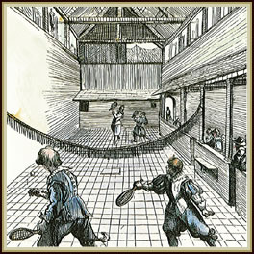

وهناك رأى يؤكد أن الطبقات الحاكمة اليابانية قد مارست لعبة تشبه إلى حد كبير لعبة الريشة الطائرة فى حوالى القرن الرابع عشر الميلادى،وكان يطلق عليها إسم (أوربانا Orbana) وأنها قد مارست بعد ذلك فى الصين حوالى القرن السادس عشر الميلادى أو مايشبهها تحت اسم (دى يشيان دسى Di Dschian Dsi)

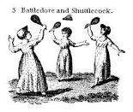

حيث يؤكد بعض المؤرخين أنه تم ممارستها فى الشرق الاقصى قديماأو فى الصين بالتحديد من ألفى سنه ، وهناك لوحة مرسومة لأحد فنانى القرن التاسع عشر تحت عنوان ( لعبة الريشة الطائرة بالأقدام) يمكن أن تشير الى الأصول القديمة للعبة ، وكيف أنها كانت تمارس فى الصين بدون مضارب ،وإنما كانت تمارس فى الصين بدون مضارب ،وإنما كانت تلعب بالأقدام.

ومن الغريب أن لعبة مشابهة قد لعبت فى نفس الفترة تقريبا بواسطة الضباط فى الجيش الهندى ، كان يطلق عليها اسم بونا (Bona) وكانت تلعب بالمضارب ولكن كانت الكرة مختلفة. ولأن الإحتلال البريطانى للهند ظل فترة طويلة فإن هناك تساؤل هلى البونا أصل البادمنتون أم العكس؟ ولكن يعتقد أن البونا هى أصل البادمنتون .

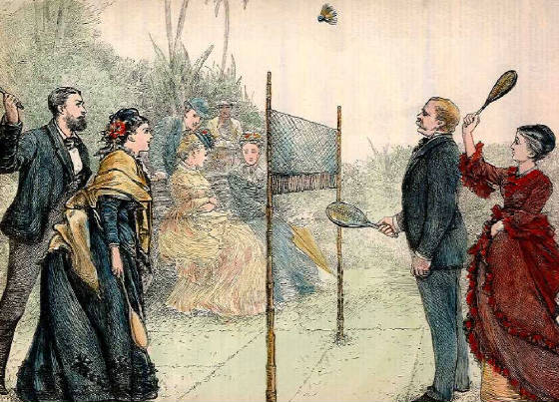

وقد ظهرت هذه اللعبة فى إنجلترا عن طريق الضباط الإنجليز عند عودتهم من مهامهم فى الهند وشرق أسيا فى العطلات ، فجاؤا محملين بالتذكارات وألعاب التسلية من أماكن خدمتهم العسكرية إلى المنتجعات والمصايف البريطانية ، ولعل هذا مايفسر لنا أن أول نادى إنجليزى أنشى خصيصا للريشة الطائرة كان فى مدينة باث (Bath) أحد مراكز تجمع الضباط

ولم تكن قواعد اللعب فى الريشة الطائرة معروفة قبل عام 1877م ، فلقد بدأت تتضح معالم اللعبة فى أمور محددة مثل : زمن المباراة أو القواعد إحتساب الأهداف ، وطريقة الفوز والهزيمة ، ولقد وضع أحد المهندسين الملكيين وهو سبيلى ((Selby عام 1877م أول قواعد للعبه وأصدرها فى كراتشى ، كما وجدت بعض قواعد اللعب مطبوعة فى الأعوام التالية فى إنجلترا ،كما تم إصدار قواعد لرياضة الريشة الطائرة مرة أخرى ثم مراجعتها وإصدارها فى عام 1890م من خلال هارت( (J . Hart والجهود التى بذلها الكولونيل دولى (Dolly)

وعن ظهور رياضة الريشة الطائرة فى مصر يرجع الفضل إلى رائد التربية البدنية (محمد على حافظ) بعد عودته من بعثة من أسكتلندا عام 1932م ، وذلك عن طريق إدخالها ضمن برامج النشاط فى معهد تدريب المعلمين ، ثم قام (محمد فضالى ) بتدريبها فى عام 1924م . وقد أستمرت البطولة لسنوات طويلة ، كما تأسس أول إتحاد مصرى للريشة الطائرة عام 1991م كما تأسس أول إتحاد عربى لرياضة الريشة الطائرة عام 1996م).

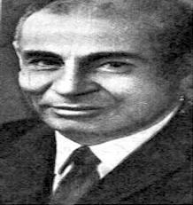

دكتور محمد فضالى

وقد دخلت اللعبة إلى المملكة العربية السعودية عن طريق دكتور محمد فضالى عندما عمل أستاذا للتربيية البدنية ف ى جامعة الملك عبد العزيز بجده , وقد لاقت اللعبة إقبالا كبيرا لدى الطلاب هناك , وأصبحت ضمن المررات الإختيارية للطلاب .

وفى العراق دخلت اللعبة عام 1951 في البصرة على ملاعب البرجسية ذات الأرضية الخشبية وكان وراد اللعبة هم من أبناء البصرة مثل جمزة قاسم وغالب هرمز ، وحديثا إنطلقت اللعبة عام 1987 , ولكن أول مشاركات العراق الرسمية كانت عام 1998 حيث مثل العراق نادى المحاويل في بطولة الأندية العربية للتاشئين التى أقيمت في الأردن بفريق الرجال.

وتبوأت اللعبة مكانتها على المستوى الدولى فى لندن عام 1934م فقد تم الإعتراف بها عالميا بعد جهود مضيئة وطويلة من الإتحاد الدولى للبادمنتون منذ أنشأته

وقد عقد اول إجتماع تأسيسى لرياضة الريشة الطائرة عام 1934م وكان يضم أعضاء هيئة من (كندا _ الدنمارك _إنجلترا _فرنسا _ إيرلندا _ هولندا_نيوزلندا _ إسكتلندا _ويلز ) واختير السير توماس أول رئيس له ، ولقد تتابع بعد ذلك دخول الأعضاء فى الأتحاد الدولى ووصل عددهم إلى 147 دولة

ولعل أشهر البطولات فى الريشة الطائرة (بطولة كأس توماس _Thomas Cup Champion) بطولة عموم إنجلترا للبادمنتون (All England Badminton) كأس أبر (Uper Cup) وقد أدرجت رياضة الريشة فى الدروات الأوليمبية منذ عام 1992م .

وبدءا من دورتى سيدنى 2000م ، يتم إحتساب نتائج الريشة الطائرة ضمن النتائج العامة للألعاب فى الدروات الأوليمبية .